ЧЕЛЯБИНСКАЯ ОБЛАСТЬ

СОБРАНИЕ ДЕПУТАТОВ
ЗЛАТОУСТОВСКОГО ГОРОДСКОГО ОКРУГА

РЕШЕНИЕ
№ 2-ЗГО от 13.02.2019 г.

О внесении изменений в решение Собрания депутатов Златоустовского городского округа от 02.03.2007 г. № 10-ЗГО «Об утверждении Генерального плана г.Златоуста и Правила землепользования и застройки города Златоуста»

В соответствии с Градостроительным кодексом Российской Федерации, Федеральным законом «Об общих принципах организации местного самоуправления в Российской Федерации» от 06.10.2003 г. № 131-ФЗ, Уставом Златоустовского городского округа, в связи с необходимостью уточнения градостроительного зонирования территории города, на основании заключения о результатах публичных слушаний по внесению изменений в «Правила землепользования и застройки города Златоуста» от 23 ноября 2018 г.,
Собрание депутатов Златоустовского городского округа РЕШАЕТ:

1. Утвердить изменения в Правила землепользования и застройки города Златоуста, утвержденные решением Собрания депутатов Златоустовского городского округа от 02.03.2007 г. №10-ЗГО согласно приложению к настоящему решению.
2. Опубликовать данное решение в официальных средствах массовой информации и в сети «Интернет».
3. Контроль исполнения решения возложить на комиссию по промышленности, предпринимательству и строительству.

Председатель Собрания депутатов  Златоустовского городского округа | А.М. Карюков

Приложение
к решению Собрания депутатов
Златоустовского городского округа
от 13.02.2019 г. № 2-ЗГО

Изменения в решение Собрания депутатов Златоустовского городского округа
от 02.03.2007г. № 10-ЗГО «Об утверждении Генерального плана города Златоуста и
Правил землепользования и застройки города Златоуста»:

- Увеличение территориальной зоны 02 06 07 В.1.2. (зона многоквартирных домов не выше 3-х этажей) за счет ликвидации зоны 02 06 01 А.4.1. ( парки, скверы, бульвары, набережные) и уточнение местоположения территориальной зоны 02 05 16 А.2.1. (субзона озелененных территорий санитарно-защитных зон) и изменения габаритов территориальной зоны 02 05 17 Г.2.(зона коммунально-складских объектов) по земельному участку площадью 2500 кв.м, расположенному по адресному ориентиру: г. Златоуст, ул. им. С.М.Кирова.

Центральный планировочный район (02), градостроительных зон 02 06
Вносимое изменение в «Правила землепользования и застройки территории г. Златоуста»
Границы  квартала | Характер  вносимых изменений | Номер  градостроительной зоны | Градостроительный индекс подзоны
Границы  квартала | Характер  вносимых изменений | Номер  градостроительной зоны | действующее  зонирование | с учетом  изменений
1 | 2 | 3 | 4 | 5
адресный ориентир: Челябинская область, г.Златоуст, ул. им. С.М.Кирова, площадь земельного участка 2500 кв.м | увеличение территориальной зоны 02 06 07 В.1.2. (зона многоквартирных домов не выше 3-х этажей) за счет ликвидации зоны 02 06 01 А.4.1. ( парки, скверы, бульвары, набережные) и уточнение (уменьшение)местоположения территориальной зоны 02 05 16 А.2.1.(субзона озелененных территорий санитарно-защитных зон) и изменения габаритов (уменьшение) территориальной зоны 02 05 17 Г.2.(зона коммунально-складских объектов)  Сохранение остальных территориальных зон без изменения (в границах и по функциональному использованию) | 02 06 | 02 06 07 В.1.2.  02 06 01 А.4.1.  02 05 16 А.2.1.  02 05 17 Г.2. | 02 06 07 В.1.2.  02 05 16 А.2.1.  02 05 17 Г.2.

Примечание: На «Карте градостроительного зонирования территории города» и в пояснительной записке приняты следующие обозначения:
02 06 07 В.1.1.
вид территориальной зоны
__________№ территориальной зоны
№ градостроительной зоны по «Карте градостроительного
зонирования»
№ планировочного района по «Генеральному плану города»

2. Изменения в «Карту градостроительного зонирования территории города Златоуста» (градостроительные зоны 02 06)

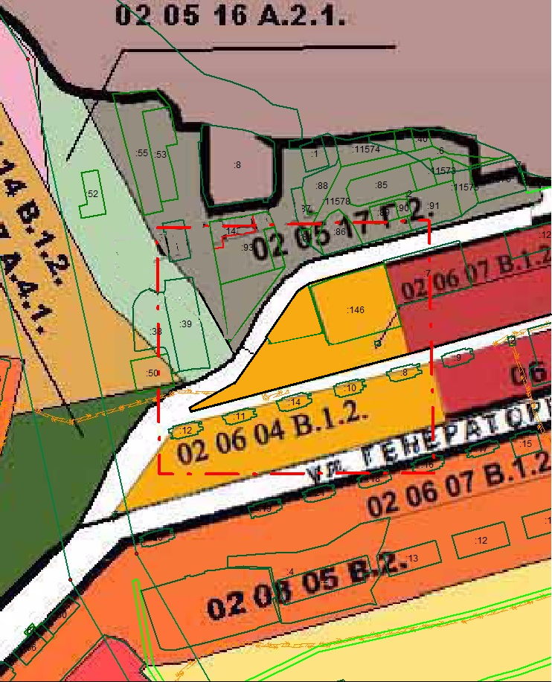

Исполняющий обязанности Главы
Златоустовского городского округа В.Р. Жиганьшин

